PREHODNE KOVINE (Učbenik, str. 105.108)

V. PREHODNE KOVINE/ PREHODNI ELEMENTI (učb. str. 105., 106., 107., 108.)

1. 10 najbolj uporabnih prehodnih kovin:____________________________________

2.Značilne lastnosti: so gostejše- trše, manj reaktivne, imajo višja tališča kot alkalijske in zemeljsko-alkalijske kovine in zato bolj uporabne.

3. Spojine prehodnih kovin so obarvane (obarvani kamenčki vsebujejo spojine v katerih so vezane prehodne kovine).

4. Zlitina je zmes dveh ali večih kovin. Namen izdelovanja zlitin je izboljšati fizikalne lastnosti kovin.

Primeri zlitin:

MEDENINA (Cu, Zn); BRON (Cu, Sn); JEKLO( Fe, C, druge kovine- krom, nikelj)

5. ŽELEZO, JEKLO, RJAVENJE (učb., str. 105., 106)
a) Železo se nahaja v naravi v obliki rud, v katerih so naslednje spojine:

_____________________________________________________________________

b) Surovo železo

- Lastnosti:____________________________________________________
- Predelava surovega železa v jeklo:

______________________________________________________________

______________________________________________________________

c) Kemijska enačba za rjavenje železa: (učb. str.106)

_________________________________________________________________

Rjavenju pravimo tudi _______________________________________________

Rjavenje železa preprečimo na različne načine:

- _____________________________________________________________
- _____________________________________________________________
- _____________________________________________________________

6. POSKUS: RJAVENJE ŽELEZA

- Za poskus potrebuješ: 5 žebljev, kozarčki za vlaganje s pokrovčki ali druge posodice, vodo, sol, olje

- Potek dela: glej sliko

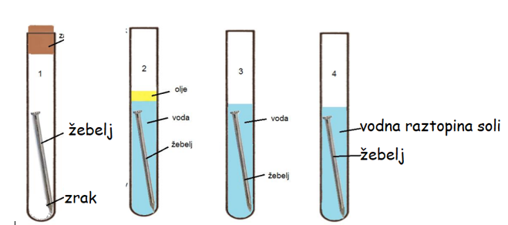

Rezultati poskusa:

POSODA | OPAŽANJA PO 1 TEDNU | RAZLAGA
ŽEBELJ, ZRAK

VODA, ŽEBELJ, OLJE

VODA, ŽEBELJ

SLANA VODA, ŽEBELJ

